|  |  |  |  |
| --- | --- | --- | --- |
| **Adı:** |  | **…………………. İlkokulu** |  |
| **Soyadı:** |  | **………………. Eğitim Öğretim Yılı** | Tarih: ……/……/ 20.. |
| **Sınıfı:** |  | **DİN KÜLTÜRÜ VE AHLAK BİLGİSİ** | Aldığı Not |
| **No:** |  | **8. Sınıf 1.Dönem 2. Yazılı / Sınav Soruları** |  |

**1. Aşağıdakilerden hangisi zekat vermekle yüküm-lü olan kişinin özelliklerinden biri değildir?**

A) Akıllı olmak B) Zengin olmak

C) Sağlıklı olmak D) Müslüman olmak

**2. Aşağıdakilerden hangisi yardımlaşma ve paylaş-manın faydalarından biri değildir?**

A) Yardım edenlerin zekat ibadetinden muaf tutul-masını sağlar.

B) Ekonomik dengesizliklerin artmasına engel olur.

C) Darda olanların ellerinin rahatlamasına vesile olur.

D) Zenginle fakir arasında oluşabilecek olumsuz duyguları önler.

**3. Aşağıdakilerden hangisinin zekat oranı diğerle-rinden farklıdır?**

A) Ticaret malları B) Koyun/keçi

C) Sığır/manda D) Altın

Veli: Zekat, serveti kul hakkından arındırır.

Selim: Zekat, paylaşma duygusunu artırır.

Ayşe: Zekat, kulluk bilincini artırır.

Metin: Zekat, fakiri dilencilikten alıkoyar.

**4. Hangi öğrencinin ifadesi, veren kişi açısından zekatın önemini anlatmaz?**

A) Veli B) Selim

C) Ayşe D) Metin

Bir Müslümanın zengin sayılabilmesi için malın, temel ihtiyaçlardan fazla olması yanında belli mik-tarda olması gerekir.

**5. Yukarıda hakkında bilgi verilen kavram aşağı-daklerden hangisidir?**

A) Asli ihtiyaç B) Fitre

C) Nisap D) Zekat

“Ey inananlar, kazandığınız temiz şeylerden, yeryü-zünden sizin için çıkardığımız nesneleri verin. Göz-lerinizi yummadan ele alamayacağınız bayağı ve aşağılık şeyleri değil.”

**6. Yukarıda meali verilen ayeti dikkate aldığımızda aşağıdakilerden hangisi doğrudur?**

A) Tabağımızda kalan yemeği bir fakire vermek

B) Yırtılmış pantolonumuzu fakir bir çocuğa vermek

C) Yeni oyuncakları fakir çocuklara vermek

D) Kırık bir eşyayı yoksul bir aileye vermek

**7. Aşağıda verilen olaylardan hangisi farklı bir yasa kapsamında değerlendirilebilir?**

A) Suyun kaldırma kuvveti

B) Dişlerimizin dökülmesi

C) Yarasaların görmemesi

D) Yılanın deri değiştirmesi

“Yardım etmek için zengin olmak şart değildir. Çünkü yardımlaşma …………………. .”

**8. Yarım bırakılan bu cümle aşağıdakilerden han-gisi ile sürdürülürse anlam bakımından tutarsız olur?**

A) Sadece para ile gerçekleştirilmez

B) Bir öğrenciye burs vermekle de olur

C) Bedensel olarak da yapılabilir

D) Güzel bir sözdür bazen

**9. Allah’ın, insanı yaptığı davranışlardan sorumlu tutmasının temel nedeni aşağıdakilerden hangi-sidir?**

A) Akıllı ve irade sahibi olması

B) En son yaratılan canlı varlık olması

C) En mükemmel varlık olarak yaratılması

D) Kendisine peygamber ve kitap gönderilmesi.

**10. Aşağıdaki hadislerden hangisi yardımlaşma ve dayanışma ile ilgili değildir?**

A) “Ramazanda bir misafire oruç açtırana Sırat Köp-rüsü’nü geçmek kolaylaşır.”

B) “İmkanı olup da kurban kesmeyen bizim mesci-dimize yaklaşmasın.”

C) “Sadaka, suyun ateşi söndürdüğü gibi hataları siler.”

D) “İki günü birbirine eşit olan zarardadır.”

**11. Aşağıdakilerden hangisi kaza konusuna örnek oluşturur?**

A) Kurban Bayramı’nda Ankara’da olmayı düşünü-yoruz.

B) Bayram namazını saat yedide kılacağız.

C) Dün akşam iftarı dedemlerde açtık.

D) Gelecek yıl hacca gideceğiz.

“Onlar (takva sahipleri) bollukta da darlıkta da Allah yolunda harcarlar…” (Ali İmran,134)

**12. Takva sahipleriyle ilgili aşağıdaki yargılardan hangisi bu ayetin mesajıyla uyumludur?**

A) Allah yoluna çağırırlar.

B) Ne bulurlarsa harcarlar.

C) Her durumda yardım ederler.

D) Yardımlaşmayı teşvik ederler.

**13. Hayvancılıkla uğraşan bir kişinin zekat verebil-mesi için kaç adet koyunu olması gerekir?**

A) 10 B) 20

C) 30 D) 40

**14. Aşağıdakilerden hangisinde yardımlaşma kav-ramını zedeleyen bir durumdan bahsedilemez?**

A) Dilencilerin mal varlığının yüklü olması

B) Zengin bir öğrencinin burs başvurusu yapması

C) Başı ağrıyan hastanın acil serviste öncelik iste-mesi

D) Görme engelliler için kabartmalı kaldırım ya-pılması

**15. Zekatın;**

I- Toplumsal çatışmayı önleme

II- Zenginle fakir arasındaki kaynaşmayı sağlama

III- Kişiyi ahlaki açıdan temizleme

**gibiyararlarından hangileri sosyal nitelik taşır?**

A) Yalnız I B) Yalnız III

C) I ve II D) I,II ve III

**16. İnsanın yardımlaşma ve paylaşma ihtiyacına sahip olması hangi özelliğinden kaynaklanır?**

A) Yetersiz olmasından

B) İrade sahibi olmasından

C) Akıllı olmasından

D) Bencil olmasından

“Altın, gümüş, nakit para ve menkul değerlerin ze-kat oranı birbirine eşittir.”

**17. Yukarıda sayılan malların zekat oranı aşağıdaki seçeneklerden hangisinde doğru olarak verilmiştir**

A) 1/10 B) 1/20

C) 1/30 D) 1/40

**18. Paylaşma ve yardımlaşmayla ilgili aşağıdaki ifadelerden hangisi yanlıştır?**

A) Sadece mal ve para ile yapılır

B) İslam ibadet saymıştır

C) Toplumsal bir ihtiyaçtır

D) Cimrilik gibi özellikleri azaltır

**19. Aşağıdakilerden hangisi zekatın kelime anlam-larından biri değildir?**

A) Arınma B) Miktar

C) Çoğalma D) Bereket

**20. Nisab miktarı para veya malın, zekât olarak verilebilmesi için, birikim tarihinden itibaren üzerinden kaç yıl geçmelidir?**

**A)** 1 Yıl

**B)** 3 yıl

**C)** Biriktiği an

**D)** 6 Ay

|  |
| --- |
| Başarılar Dilerim 😊 |
| Din Kültürü ve Ahlak Bilgisi Öğretmeni |
| …………………………………………….. |

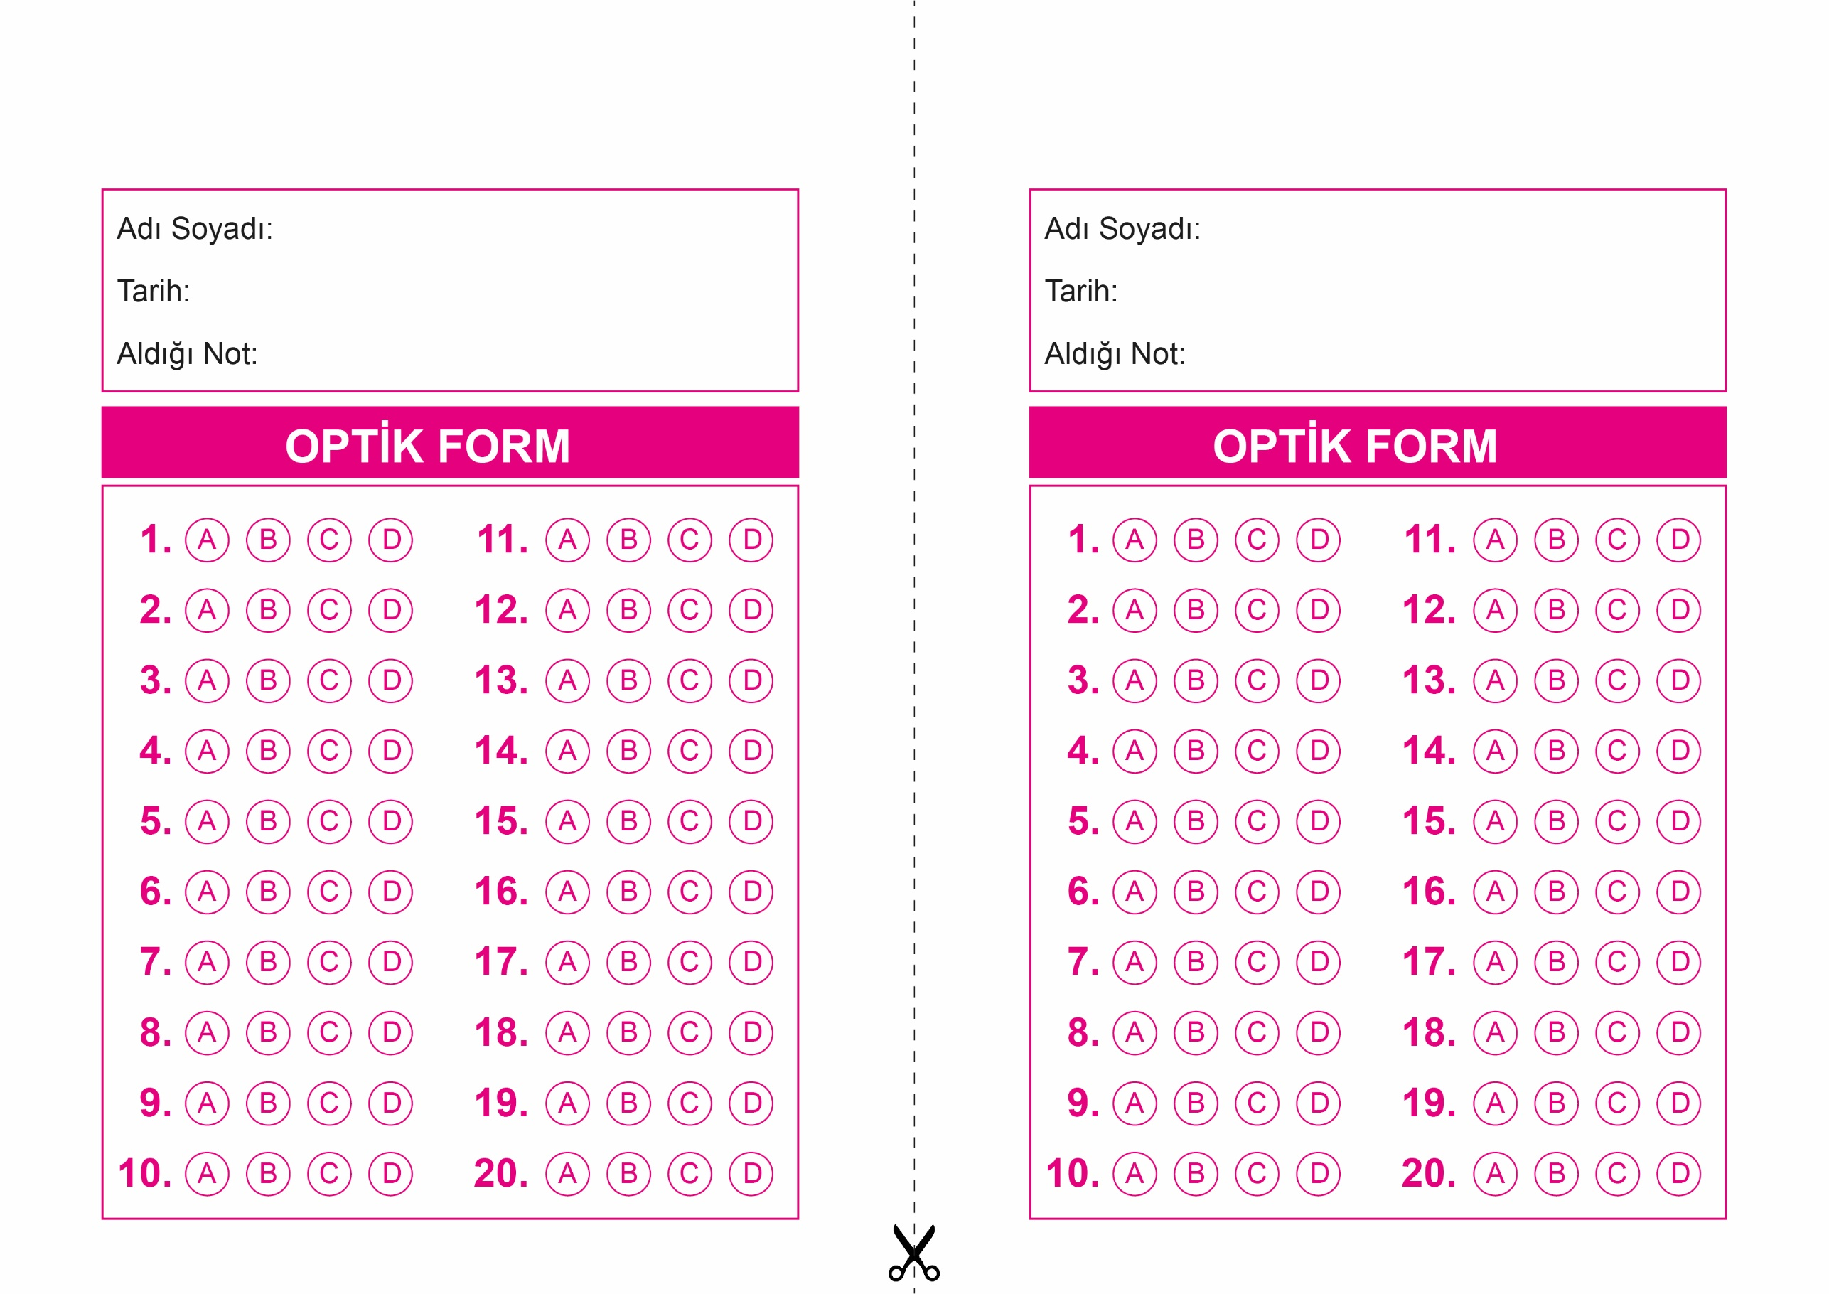

OPTİK FORMU FOTOKOPİ İLE (A4 KAĞIDI) ÇOĞALTTIKTAN SONRA BURADAN KESEBİLİRSİNİZ.

DİN KÜLTÜRÜ VE AHLAK BİLGİSİ

8. Sınıf 1.Dönem 2. Yazılı / Test Sınavı-1

DİN KÜLTÜRÜ VE AHLAK BİLGİSİ

6. Sınıf 2.Dönem 1. Yazılı / Sınav Soruları

DİN KÜLTÜRÜ VE AHLAK BİLGİSİ

8. Sınıf 1.Dönem 2. Yazılı / Test Sınavı-1



**8. SINIF SINAV VE CEVAP ANAHTARI İÇİN TIKLAYINIZ**

